- Перечислить все сетевые утилиты.
Ping
Tracert
Route
Netstat
Arp
Nslookup
Hostname
Ipconfig
Nbtstat
Net
- Перечислить все уровни модели OSI/ISO. Описать назначение каждого уровня.
Прикладной – определение способа взаимодействия пользователей с системой (определение интерфейса); Интерфейс взаимодействия пользователя с сетью.
Представительский – представление данных в едином (общем) формате и виде; кодирование, шифрование, сжатие.
Сеансовый – установка, поддержание и разрыв сеанса.
Транспортный – контроль передачи данных, разбиение данных на блоки, индексация блоков данных.
Сетевой – определение маршрута и логическая адресация.
Канальный – Передача данных между устройствами в одной сети. Разделен на два подуровня: LLC (управление) и MAC (доступ к среде); обеспечение доступа к среде передачи, обеспечение достоверности принимаемых данных (на основе алгоритмов контрольных сумм).
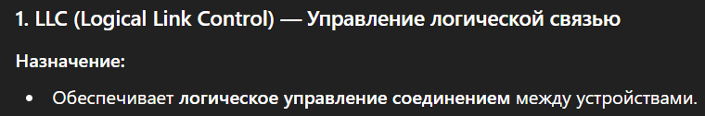
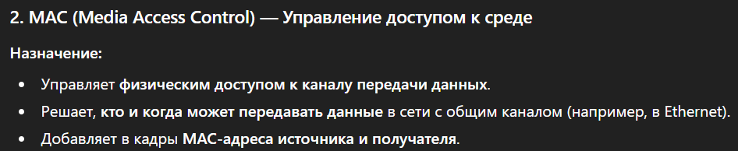
Физический – Передача битов по физической среде (кабель, радиоволны); определяет свойства среды передачи данных и способы её соединения с сетевыми адаптерами.
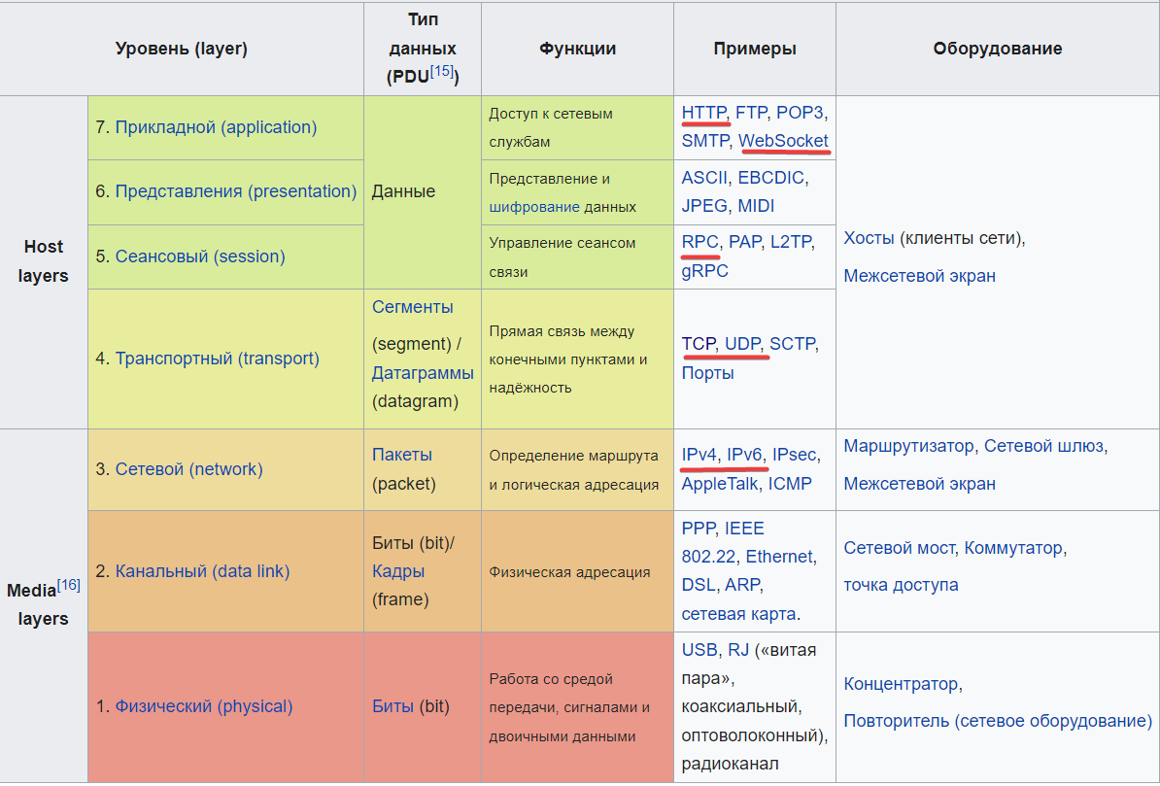
- Поясните понятие сетевой протокол.
Сетевой протокол — набор правил, позволяющий осуществлять соединение и обмен данными между двумя и более включёнными в сеть устройствами.
Протокол – набор правил и соглашений, описывающих процедуры взаимодействия каждого уровня модели с соседними уровнями.
- Указать где в OSI/ISO проходит граница между аппаратным и программным обеспечением.
Между подуровнем управлением логической связью (LLC) и подуровнем управления доступом к среде передачи данных (MAC).
- Определить понятие CSMA/CD.
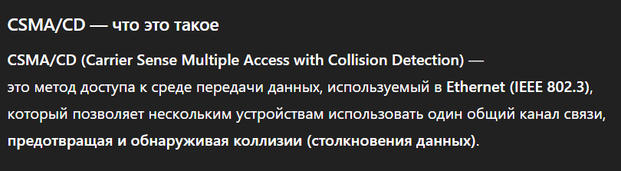
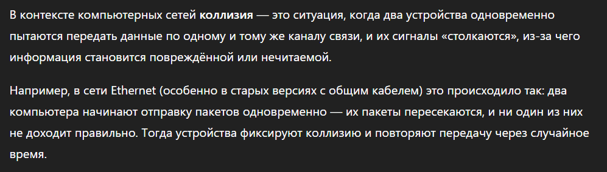
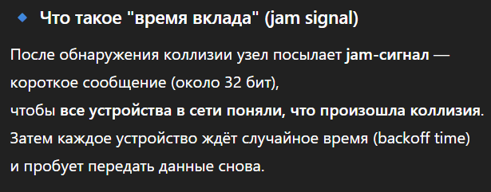
- Как называется программное обеспечение реализующий подуровень LLC канального уровня.
Драйвер.
- Что определяет спецификация NDIS?
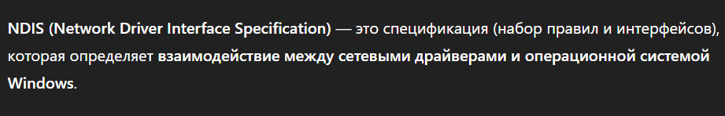
- Свойства ненадежных протоколов. Примеры ненадежных и надежных протоколов.
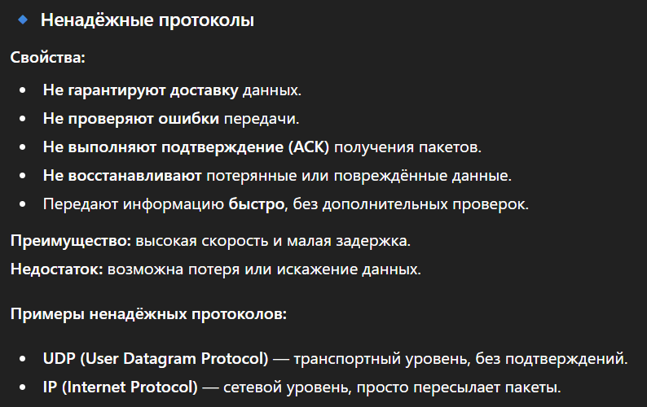
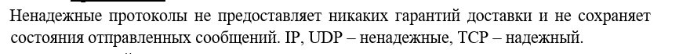
1) отсутствие механизмов обеспечения надежности;
2) отсутствие гарантий доставки;
3) отсутствие обработки соединений;
4) отсутствие буферизации;
5) отсутствие фрагментации;
6) отсутствие соединения.
TCP. UDP.
Основными свойствами протокола являются:
1) отсутствие механизмов обеспечения надежности: пакеты не упорядочиваются, и их прием не подтверждается;
2) отсутствие гарантий доставки: пакеты оправляются без гарантии доставки, поэтому процесс Прикладного уровня (программа пользователя) должен сам отслеживать и обеспечивать (если это необходимо повторную передачу);
3) отсутствие обработки соединений: каждый оправляемый или получаемый пакет является независимой единицей работы; UDP не имеет методов установления, управления и завершения соединения между отправителем и получателем данных;
4) UDP может по требованию вычислять контрольную сумму для пакета данных, но проверка соответствия контрольной сумы ложится на процесс Прикладного уровня;
5) отсутствие буферизации: UDP оперирует только одним пакетом и вся работа по буферизации ложится на процесс Прикладного уровня; 28
6) UDP не содержит средств, позволяющих разбивать сообщение на несколько пакетов (фрагментировать) – вся эта работа возложена на процесс Прикладного уровня.

- Перечислить все уровни модели TCP/IP. Описать назначение каждого уровня. Привести примеры протоколов каждого уровня.
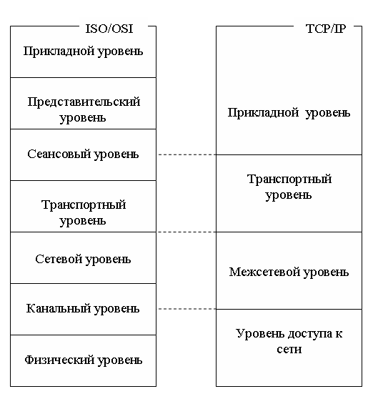
Прикладной: HTTP, FTP, SMTP, DNS, DHCP, POP3
Транспортный: TCP, UDP
Межсетевой: IP, ICMP, ARP, RARP
Доступа к сети: Ethernet, SLIP, PPP
ISO/OSI | TCP/IP
Прикладной | Прикладной | На этом уровне находятся службы TCP/IP и прикладные системы пользователя.
Представительский | Прикладной
Сеансовый | Прикладной
Сеансовый | Транспортный | Обеспечивает сквозную доставку данных произвольного размера по сети между прикладными процессами, запущенными на узлах сети (UDP – ориентирован на сообщения, TCP – на соединение).
Транспортный | Транспортный
Сетевой | Межсетевой | Осуществляет перенос между сетями различных типов адресной информации в унифицированной форме. Сборка и разборка пакетов при передаче их между сетями с различными максимальными значениями
Канальный |  | длины пакета (IP, ICMP, ARP).
Канальный | Уровень доступа к сети | Используются протоколы, обеспечивающие создание локальных сетей или соединений с глобальными сетями (Ethernet, PPP).
Физический | Уровень доступа к сети

1. Уровень доступа к сети (Network Access Layer)
Назначение:
Отвечает за физическую передачу данных по среде (проводу, Wi-Fi и т.д.) и за организацию связи между соседними устройствами.
Он определяет, как данные упаковываются в кадры, как они отправляются, принимаются и проверяются на ошибки.
Фактически объединяет функции физического и канального уровней модели OSI.
Примеры протоколов:
Ethernet, Wi-Fi (IEEE 802.11), PPP, Frame Relay, ARP.

2. Межсетевой уровень (Internet Layer)
Назначение:
Отвечает за доставку пакетов между разными сетями и определяет маршрут передачи данных.
На этом уровне данные получают IP-адреса, а маршрутизаторы выбирают лучший путь к получателю.
Также здесь контролируется передача ошибок и диагностика сети.
Примеры протоколов:
IP (IPv4, IPv6), ICMP, IGMP.

3. Транспортный уровень (Transport Layer)
Назначение:
Обеспечивает надёжную передачу данных между приложениями на разных устройствах.
Разбивает данные на сегменты, контролирует их доставку и порядок следования.
Этот уровень гарантирует, что данные придут именно туда, куда нужно, и в правильной последовательности.
Примеры протоколов:
- TCP — обеспечивает надёжную доставку с подтверждениями и контролем ошибок.
- UDP — передаёт данные без подтверждений (быстрее, но менее надёжно).

4. Прикладной уровень (Application Layer)
Назначение:
Отвечает за взаимодействие сетевых приложений с пользователем.
На этом уровне работают все сетевые службы и протоколы, через которые приложения получают доступ к сети (браузер, почта, файлообмен).
Примеры протоколов:
HTTP, HTTPS, FTP, DNS, SMTP, POP3, Telnet, DHCP.

- Поясните понятия хост, адрес хоста, имя хоста.
Хост – устройство, имеющее IP-адрес.
Адрес хоста – ip адрес хоста.
Имя хоста - это доменное имя.
- Какая организация поддерживает сетевые протоколы Internet. Как называются документы, описывающие эти протоколы.
IETF (Internet Engineering Task Force).
RFC (Request for Comments).
- Что такое МАС-адрес? Структура Ethernet МАС-адреса.
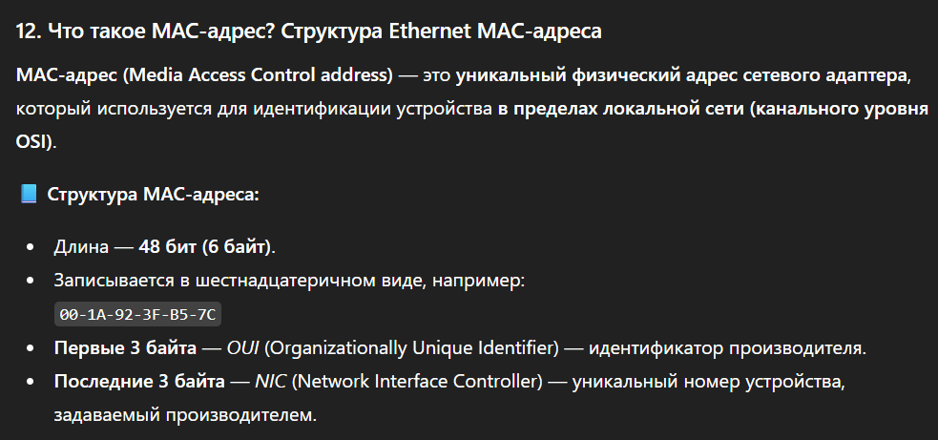
- Как посмотреть MAC-адрес сетевой карты на компьютере?
Физический адрес в ipconfig /all.
- Основное назначение межсетевого уровня.
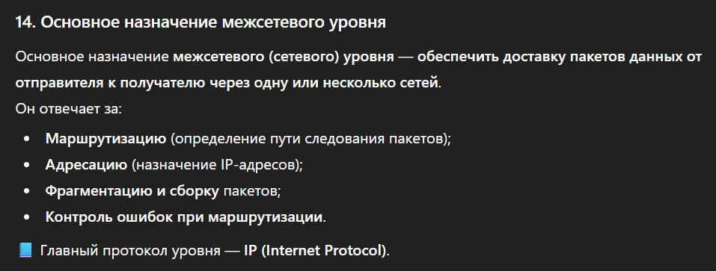
- Структура IP-адреса.
Адрес IP представляет собой 32-разрядное двоичное число, разделенное на группы по 8 бит, называемых октетами. Например, 00010001 11101111 00101111 01011110.
IP-адрес состоит из двух логических частей – номера подсети (ID подсети) и номера узла (ID хоста) в этой подсети. При передаче пакета из одной подсети в другую используется ID подсети. Когда пакет попал в подсеть назначения, ID хоста указывает на конкретный узел в рамках этой подсети.

128 бит по 8 в каждом через двоеточие.
- Типы IP-адресации. Классы адресов Internet.
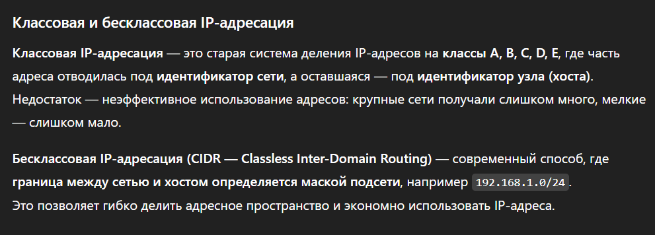
Класс Диапазон первого октета Назначение Маска по умолчанию
A 1 – 126 Очень большие сети 255.0.0.0 (/8)
B 128 – 191 Средние сети (университеты, крупные компании) 255.255.0.0 (/16)
C 192 – 223 Небольшие сети (малый бизнес, провайдеры для клиентов) 255.255.255.0 (/24)
D 224 – 239 Multicast (групповая рассылка) -
E 240 – 254 Экспериментальные, зарезервированные -
Адрес 127.0.0.0 зарезервирован для loopback.

- Поясните понятия публичный IP-адрес и частный IP-адрес.
- Как посмотреть IP-адрес компьютера.
Ipconfig /all ip v4.
- Как протестировать IP-соединение в локальной сети?
Ping address.
- Как получить перечень сетевых узлов между двумя хостами?
Tracert.
- Перечислите параметры настройки TCP/IP.
Маска сети, адрес локального шлюза, адреса серверов DNS, ip
- Поясните понятие маска подсети.
Маска – 32-битная последовательность, в которой идёт непрерывная последовательность единиц, за которой следует непрерывная последовательность нулей. Двоичная запись маски содержит единицы в тех разрядах, которые должны в IP-адресе интерпретироваться как номер сети.
- Основные отличия между IPv4 и IPv6.
Формат IPv4: 32-битный адрес, записывается как 4 числа от 0 до 255, разделенных точками. Пример: 192.168.1.1.
Формат IPv6: 128-битный адрес, записывается как 8 групп из четырех шестнадцатеричных цифр, разделенных двоеточиями. Пример: 2001:0db8:85a3:0000:0000:8a2e:0370:7334.
- Поясните понятие сетевой порт. На каком уровне модели TCP/IP это понятие определено.
Идентификационный номер процесса, получающего или отправляющего данные с помощью транспортного уровня. Определено на транспортном уровне модели TCP/IP.
- Как классифицируются сетевые порты.
Хорошо известные номера портов | 0 – 1023
Зарегистрированные номера портов | 1024 – 49151
Динамические (эфемерные) номера портов | 49152– 65535
- Как посмотреть какими программами заняты сетевые порты на компьютере?
Netstat.
- Поясните понятие архитектура клиент/сервер.
Архитектура клиент–сервер (client-server architecture) – это концепция информационной сети, в которой основная часть ее ресурсов сосредоточена в серверах, обслуживающих своих клиентов
- Что такое сетевая служба. Приведите примеры сетевых служб.
Сетевая служба – программная реализация протоколов сетевого уровня. DNS, DHCP, Telnet, FTP.
Чаще всего фоновая программа, ожидающая действий юзера и отвечающая на них. Сетевая служба – программная реализация протоколов сетевого уровня.
DHCP (Dynamic Host Configuration Protocol) – это сетевая служба (и протокол) Прикладного уровня TCP/IP, обеспечивающая выделение и доставку IP-адресов и сопутствующей конфигурационной информации (маска сети, адрес локального шлюза, адреса серверов DNS и т.п.) хостам. Применение DHCP дает возможность отказаться от фиксированных IP-адресов в зоне действия сервера DHCP. Описание протокола DHCP содержится в документах: RFC 1534, 2131, 2132, 2141.
- Поясните понятие интерфейс внутренней петли.
Loopback — это виртуальный сетевой интерфейс, который существует только внутри операционной системы.
Интерфейс внутренней петли (loopback interface) – интерфейс, который позволяет двум прикладным процессам, находящимся на одном хосте, обмениваться данными посредством протокола TCP/IP. При этом, как обычно, формируются дейтаграммы, но они не покидают пределы одного хоста. Для интерфейса внутренней петли, зарезервирована сеть 127.0.0.0. В соответствии с общепринятыми соглашениями, большинство операционных систем назначают для интерфейса внутренней петли адрес 127.0.0.1 и присваивают символическое имя localhost.
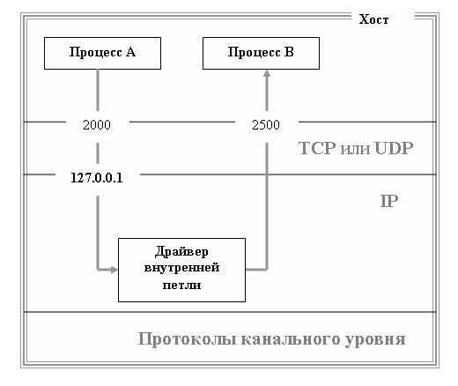
Рисунок 2.6.1. Схема работы интерфейса внутренней петли

- Назначение сетевых служб DNS и DHCP.
DNS: Службу DNS можно рассматривать, как распределенную иерархическую базу данных, основное назначение которой отвечать на два вида запросов: выдать IP-адрес по символическому имени хоста и наоборот – выдать символическое имя хоста по его
DHCP (англ. Dynamic Host Configuration Protocol — протокол динамической настройки узла) — сетевой протокол, позволяющий компьютерам автоматически получать IP-адрес и другие параметры, необходимые для работы в сети TCP/IP.
- Организация, ведающая распределением IP-адресов, поддержкой сетевых доменов Internet верхнего уровня, регистрацией портов.
ICANN (Internet Corporation for Assigned Names and Numbers).
- Поясните понятие сетевой сокет.
Сокеты (англ. socket — разъём) — название программного интерфейса для обеспечения обмена данными между процессами. Процессы при таком обмене могут исполняться как на одной ЭВМ, так и на различных ЭВМ, связанных между собой сетью.
Сокет — абстрактный объект, представляющий конечную точку соединения.
Сокет – совокупность IP-адреса и номера порта; используется для идентификации прикладного процесса в сети.
Совокупность адрес + порт.
- Назначение стандарта POSIX.
Стандарт POSIX (Portable Operating System Interface for Unix) – это набор документов, описывающих интерфейсы между прикладной программой и операционной системой. Стандарт создан для обеспечения совместимости различных Unix-подобных операционных систем и переносимости исходных программ на уровне исходного кода.
Прикладной софт + ОС.
- Структура TCP/IP TCP-сервера. Все функции и все параметры функций.

int WSAGetLastError(void); // Получить диагностирующий код ошибки > код

int WSAStartup( // инициализировать библиотеку WS2_32.DLL > 0 : !0
WORD ver, //[in] версия Windows Sockets
lpWSAData wsd //[out] указатель на WSADATA
);

int WSACleanup(void); // завершить работу с библиотекой WS2_32.DLL > 0 : SOCKET_ERROR

SOCKET socket( // создать сокет > дескриптор сокета : INVALID_SOCKET
int af, //[in] формат адреса (AF_INET для стека TCP/IP)
int type, //[in] тип сокета (SOCK_DGRAM (UDP), SOCK_STREEM (TCP))
)
int prot //[in] протокол (NULL для TCP/IP)
);

SOCKET closesocket( // закрыть существующий сокет > нуль : SOCKET_ERROR
SOCKET s, //[in] дескриптор сокета
);

int bind( // связать сокет с параметрами > нуль : SOCKET_ERROR
SOCKET s, // [in] сокет
cost struct sockaddr_in* a, //[in] указатель на SOCKADDR_IN
int la // [in] длина SOCKADDR_IN в байтах
)

u_short htons ( // преобразовать u_short в формат TCP/IP > 16 битов в формате TCP/IP
u_short hp // [in] 16 битов данных
);

int listen( // переключить сокет в режим прослушивания > нуль : SOCKET_ERROR
SOCKET s, // [in] дескриптор связанного сокета
int mcq, // [in] максимальная длина очереди
);

SOKET accept( // разрешить подключение к сокету > декср-р нового сокета : INVALID_SOCKET
SOCKET s, // [in] дескриптор связанного сокета
struct sockaddr_in* a, // [out] указатель на SOCKADDR_IN
int* la // [out] указатель на длину SOCKADDR_IN
);

int connect ( // установить соединение с сокетом > нуль : SOCKET_ERROR
SOCKET s, // [in] дескриптор связанного сокета
struct sockaddr_in* a, // [in] указатель на SOCKADDR_IN
int la // [in] длина SOCKADDR_IN в байтах
);

int send ( // отправить данные по установленному каналу > кол-во байт : SOCKET_ERROR
SOCKET s, // [in] дескриптор сокета (канал для передачи)
const char* buf, // [in] указатель буфер данных
int lbuf, // [in] количество байт данных в буфере
int flags // [in] индикатор особого режима маршрутизации
);

int recv ( // принять данные по установленному каналу > кол-во байт : SOCKET_ERROR
SOCKET s, // [in] дескриптор сокета (канал для приема)
const char* buf, // [in] указатель буфер данных
int lbuf, // [in] количество байт данных в буфере
int flags // [in] индикатор
);

- Структура TCP/IP TCP-клиента. Все функции и все параметры функций.

WSAStartup - инициализация библ.

параметры :
версия винсокета
адрес на структура WSADATA(содержит всю инфу о состоянии ,версии ,реализации винсокета)

socket - создание TCP-сокета sS. указывается параметр
тип адресов(ипв4)
SOCK_STREAM, который говорит о том, что будет устанавливаться соединение, т.е. TCP-сокет.
протокол по умолчанию

bind - привязка сокета к порту, айпи-адресу, указание допустимых адресов

listen - начало прослушивания входящих запросов на соединение, также указывается максимальное количество очереди подключения.

accept - принятие подключения. создание нового сокета между клиентом и сервером sC

recv/send - получение/отправка данных, указывается сокет, буфер, где хранится сообщение, размер буфера.

closesocket sC - закрытие соединения с клиентом

closesocket sS - закрытие серверного сокета

WSACleanup - освобождение ресурсов библиотеки

⚙️ Структура TCP/IP TCP-клиента (по Winsock)

1. Инициализация библиотеки Winsock
WSAStartup(MAKEWORD(2, 0), &wsaData);
- Назначение: инициализация работы с сетевыми функциями Windows.
- Параметры:
  - MAKEWORD(2, 0) — версия Winsock (2.0).
  - &wsaData — структура WSADATA, куда записывается информация о реализации.
- Возвращает: 0 при успехе, иначе — код ошибки.

2. Создание сокета
sS = socket(AF_INET, SOCK_STREAM, NULL);
- Назначение: создание сокета — сетевой конечной точки.
- Параметры:
  - AF_INET — адресное семейство (IPv4).
  - SOCK_STREAM — тип сокета (потоковый, используется TCP).
  - NULL — протокол (по умолчанию TCP).
- Возвращает: дескриптор сокета (SOCKET) или INVALID_SOCKET при ошибке.

3. Заполнение структуры с адресом сервера
SOCKADDR_IN serv;
serv.sin_family = AF_INET;
serv.sin_port = htons(2000);
serv.sin_addr.s_addr = inet_addr("127.0.0.1");
- Назначение: задать параметры удалённого сервера.
- Поля структуры SOCKADDR_IN:
  - sin_family — семейство адресов (AF_INET).
  - sin_port — порт (в сетевом порядке байт, поэтому используется htons()).
  - sin_addr.s_addr — IP-адрес сервера (inet_addr() преобразует строку в число).

4. Установка соединения с сервером
connect(sS, (sockaddr*)&serv, sizeof(serv));
- Назначение: установить TCP-соединение с сервером.
- Параметры:
  - sS — сокет клиента.
  - (sockaddr*)&serv — указатель на структуру с адресом сервера.
  - sizeof(serv) — размер структуры.
- Возвращает: 0 при успехе, SOCKET_ERROR при ошибке.

5. Отправка данных серверу
send(sS, obuf.c_str(), obuf.length() + 1, NULL);
- Назначение: отправка данных по установленному соединению.
- Параметры:
  - sS — сокет.
  - obuf.c_str() — указатель на буфер (строка).
  - obuf.length() + 1 — длина данных (включая '\0').
  - NULL — флаги (обычно 0).
- Возвращает: количество отправленных байт или SOCKET_ERROR.

6. Приём данных от сервера
recv(sS, ibuf, sizeof(ibuf), NULL);
- Назначение: приём данных от сервера.
- Параметры:
  - sS — сокет.
  - ibuf — буфер для приёма.
  - sizeof(ibuf) — размер буфера.
  - NULL — флаги.
- Возвращает: количество принятых байт, 0 (соединение закрыто) или SOCKET_ERROR.

7. Завершение работы
closesocket(sS);
WSACleanup();
- Назначение: закрыть соединение и освободить ресурсы Winsock.
- Функции:
  - closesocket(sS) — закрывает сокет.
  - WSACleanup() — завершает работу библиотеки Winsock.

🧩 Сводная схема работы TCP-клиента:
Этап | Функция | Назначение
1 | WSAStartup() | Инициализация Winsock
2 | socket() | Создание TCP-сокета
3 | Заполнение SOCKADDR_IN | Настройка адреса сервера
4 | connect() | Подключение к серверу
5 | send() | Отправка данных
6 | recv() | Приём данных
7 | closesocket() / WSACleanup() | Завершение работы

🔹 Подробное объяснение всех функций и их параметров

1. WSAStartup(MAKEWORD(2, 0), &wsaData)
Назначение: инициализация библиотеки Winsock.
Без этого ни одна функция работы с сокетами не будет работать.
Параметры:
- MAKEWORD(2,0) — версия Winsock (2.0).
- &wsaData — структура WSADATA, куда библиотека запишет информацию о себе.
Возвращает:
0 при успехе, иначе код ошибки (используется WSAGetLastError()).

2. socket(AF_INET, SOCK_STREAM, NULL)
Назначение: создаёт сокет.
Параметры:
- AF_INET — семейство адресов (IPv4).
- SOCK_STREAM — тип сокета: потоковый (TCP).
- NULL (или 0) — протокол по умолчанию для TCP.
Возвращает:
Дескриптор сокета типа SOCKET или INVALID_SOCKET при ошибке.

3. SOCKADDR_IN serv;
Назначение: структура, описывающая адрес сокета (IP + порт).
Основные поля:
- sin_family = AF_INET — семейство адресов.
- sin_port = htons(2000) — порт (функция htons переводит из хостового порядка байт в сетевой).
- sin_addr.s_addr = INADDR_ANY — слушать все IP-адреса, назначенные машине.

4. bind(cC, (LPSOCKADDR)&serv, sizeof(serv))
Назначение: привязывает созданный сокет к конкретному IP-адресу и порту.
Параметры:
- cC — дескриптор сокета.
- (LPSOCKADDR)&serv — указатель на структуру с адресом и портом.
- sizeof(serv) — размер структуры.
Возвращает:
0 при успехе, SOCKET_ERROR при ошибке.

5. listen(cC, SOMAXCONN)
Назначение: переводит сокет в режим ожидания входящих соединений.
Параметры:
- cC — дескриптор сокета.
- SOMAXCONN — максимальное число ожидающих соединений (обычно системный максимум).
Возвращает:
0 при успехе, SOCKET_ERROR при ошибке.

6. accept(cC, (sockaddr)&clnt, &lclnt)*
Назначение: принимает входящее соединение и создаёт новый сокет для общения с клиентом.
Параметры:
- cC — слушающий сокет (от listen).
- (sockaddr*)&clnt — структура, куда будет записан адрес клиента.
- &lclnt — размер структуры клиента.
Возвращает:
Новый сокет cS для обмена с конкретным клиентом, либо INVALID_SOCKET при ошибке.

7. recv(cS, ibuf, sizeof(ibuf), NULL)
Назначение: принимает данные от клиента.
Параметры:
- cS — сокет клиента.
- ibuf — буфер, куда помещаются данные.
- sizeof(ibuf) — максимальный размер данных для приёма.
- NULL — флаги (обычно 0).
Возвращает:
Количество реально принятых байт или SOCKET_ERROR.

8. send(cS, ibuf, libuf, NULL)
Назначение: отправляет данные клиенту.
Параметры:
- cS — сокет клиента.
- ibuf — буфер с данными для отправки.
- libuf — длина отправляемых данных.
- NULL — флаги (обычно 0).
Возвращает:
Количество реально отправленных байт или SOCKET_ERROR.

9. closesocket(cS)
Назначение: закрывает соединение с клиентом.
(Аналог close() в Unix, но только для сокетов Windows.)
Параметры:
- cS — сокет, который нужно закрыть.

10. WSACleanup()
Назначение: завершает работу с библиотекой Winsock, освобождает ресурсы.
Параметры: отсутствуют.
Возвращает: 0 при успехе, SOCKET_ERROR при ошибке.

⚙️ Дополнительно используемые функции в коде
- inet_ntoa(clnt.sin_addr) — преобразует IP-адрес клиента в строку формата "xxx.xxx.xxx.xxx".
- ntohs(clnt.sin_port) — преобразует порт клиента из сетевого формата в читаемый вид.
- clock_t start, end; clock() — измерение времени обмена.
- SetErrorMsgText() — (пользовательская функция, не из Winsock) выводит сообщение об ошибке с её кодом.
- WSAGetLastError() — возвращает код последней ошибки Winsock.

🧠 Итоговая структура TCP-сервера
Этап | Функции | Назначение
1 | WSAStartup() | Инициализация Winsock
2 | socket() | Создание сокета
3 | bind() | Привязка IP и порта
4 | listen() | Ожидание клиентов
5 | accept() | Принятие клиента
6 | recv() / send() | Обмен данными
7 | closesocket() / WSACleanup() | Завершение работы

